Министерство науки и высшего образования Российской Федерации

Федеральное государственное бюджетное образовательное учреждение высшего образования «Тихоокеанский государственный университет»

Высшая школа кибернетики и цифровых технологий

ОТЧЕТ ПО ЛАБОРАТОРНОЙ РАБОТЕ №1

ПО КУРСУ «ОСНОВЫ ПРОГРАММНОЙ ИНЖЕНЕРИИ»

«РАЗРАБОТКА КОМПЛЕКСНОГО ПРИЛОЖЕНИЯ»

Выполнил: студент 2 курса группы ПО(б)-31

Магонов Александр Александрович

Проверила: ассистент ВШ КЦТ

Балабасова Алиса Дмитриевна

Хабаровск 2024 г.

Цель работы: написать программный комплекс, состоящий из приложения и динамической библиотеки для выполнения операций над матрицами размером 4x4.

Задание:

1. Приложение обеспечивает ввод и анализ исходных данных (аргументов и ключей), а также отображение результатов и диагностических сообщений. Ключ “--help” обязателен для всех вариантов.

2. Библиотека обеспечивает выполнение всех вычислительных функций.

Ход работы:

Вариант 1:

1. Матричные операции (матрица 4x4).

Ключи:

- Входной файл;

- Выходной файл;

- Операция (сложение, вычитание, умножение).

Структура комплексного приложения с консольным приложением (ConsoleApp.exe) и динамической библиотекой (MathLibrary.dll).

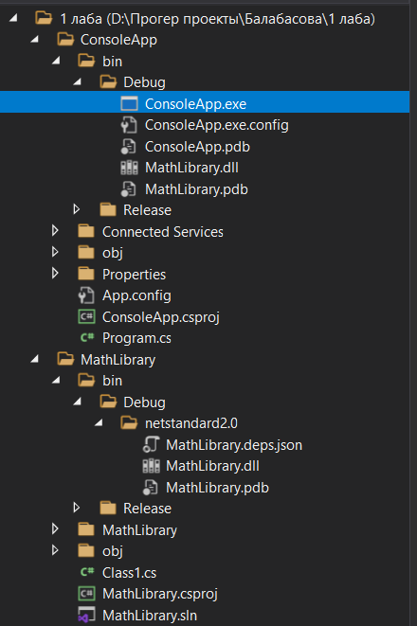  
Рисунок 1 – структура комплексного приложения

Код программы ConsoleApp.exe, использующей динамическую библиотеку MathLibrary. В нём описаны исполняемые консольные команды, вызывающие методы вычисления матриц из библиотеки MathLibrary.dll.

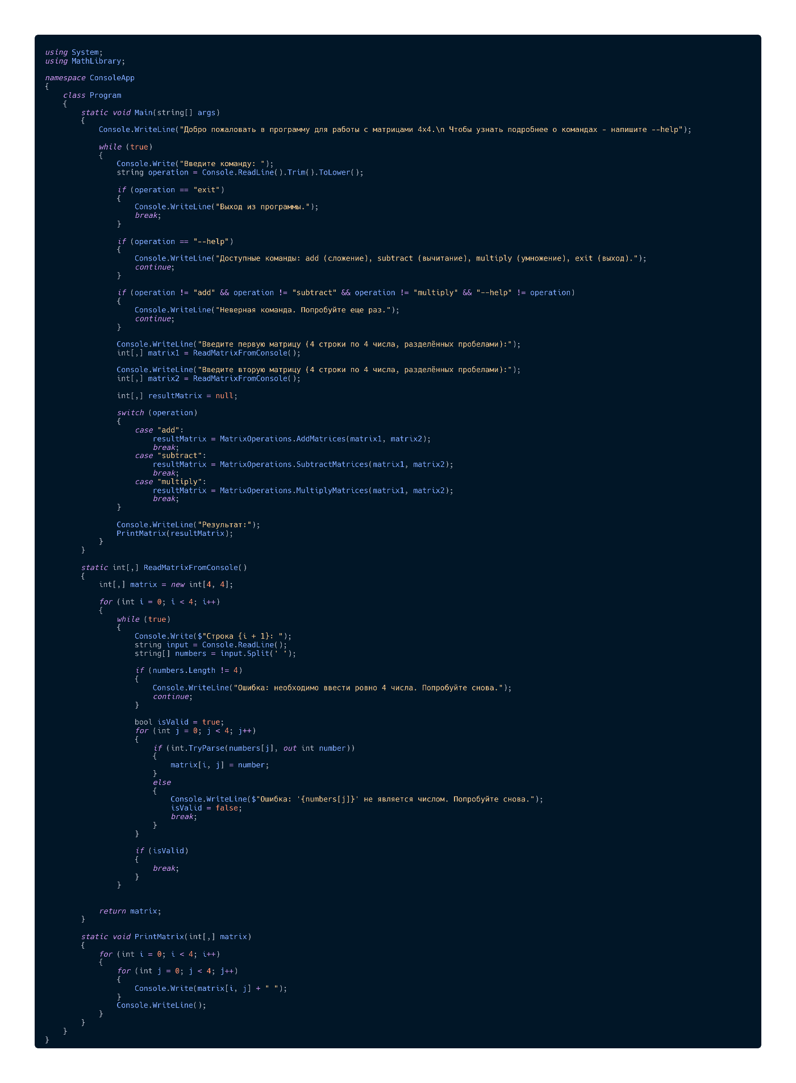

Рисунок 2 – код консольного приложения

Код программы динамической библиотеки MathLibrary.dll с вычислительными методами матриц.

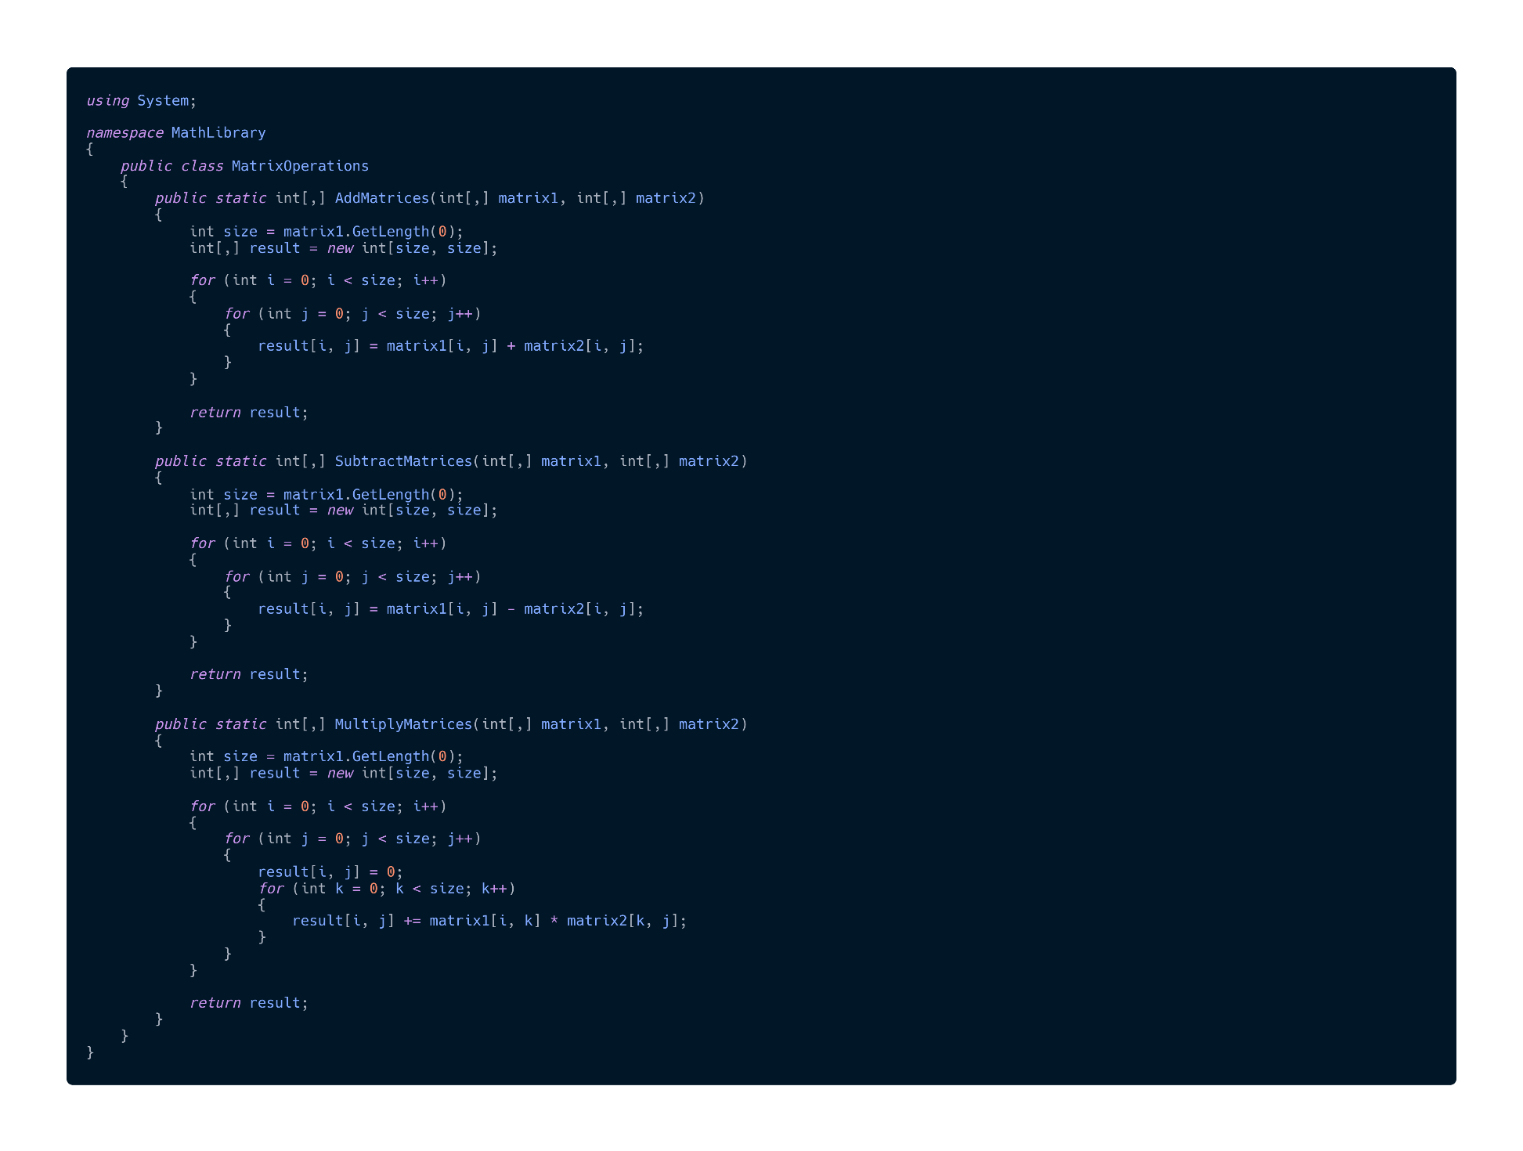

Рисунок 3 – код динамической библиотеки

Демонстрация работы консольного приложения и применения каждой из вычислительных функций (рисунок 4).

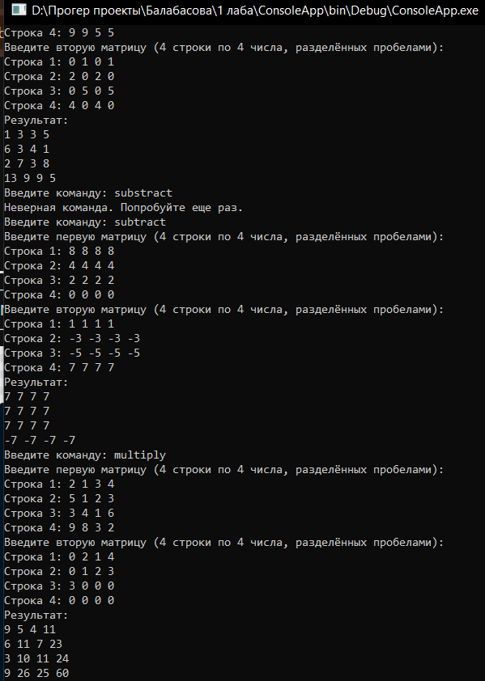

Рисунок 4 – пример работы консольного приложения

Вывод: Цель лабораторной работы заключалась в создании программного комплекса, состоящего из консольного приложения и динамической библиотеки, для выполнения операций над матрицами размером 4x4. В ходе работы были выполнены следующие задачи:

Создана динамическая библиотека (MathLibrary), содержащая функции для выполнения операций над матрицами: сложение, вычитание и умножение матриц.

Библиотека была разделена на заголовочный файл и файл с реализацией функций.

Выполнена проверка корректности входных данных (размерность матриц) и реализована обработка ошибок при некорректных входных данных.

Написано консольное приложение, обеспечивающее интерактивный ввод данных от пользователя, включая ввод команд для операций и матриц.

Реализован анализ аргументов командной строки с поддержкой таких команд, как сложение (add), вычитание (subtract), умножение (multiply), а также вывод справки по командам через ключ --help.

Программа использует функции из динамической библиотеки для выполнения операций над матрицами и выводит результат на экран в удобном формате.

Добавлена обработка ошибок на этапе выполнения операций с матрицами (например, неправильный ввод данных, попытка выполнения операций с неинициализированными объектами).

Программа протестирована на различных наборах данных для всех поддерживаемых операций.

Проверено поведение программы в случае некорректного ввода, что позволяет избежать аварийного завершения работы приложения.в результате выполнения лабораторной работы был создан программный комплекс, соответствующий требованиям задания. Комплекс состоит из приложения и динамической библиотеки, обеспечивающих выполнение операций над матрицами в интерактивном режиме с обработкой ошибок и выводом результатов. Лабораторная работа продемонстрировала практическое применение концепций модульной разработки и использования динамических библиотек в C#.